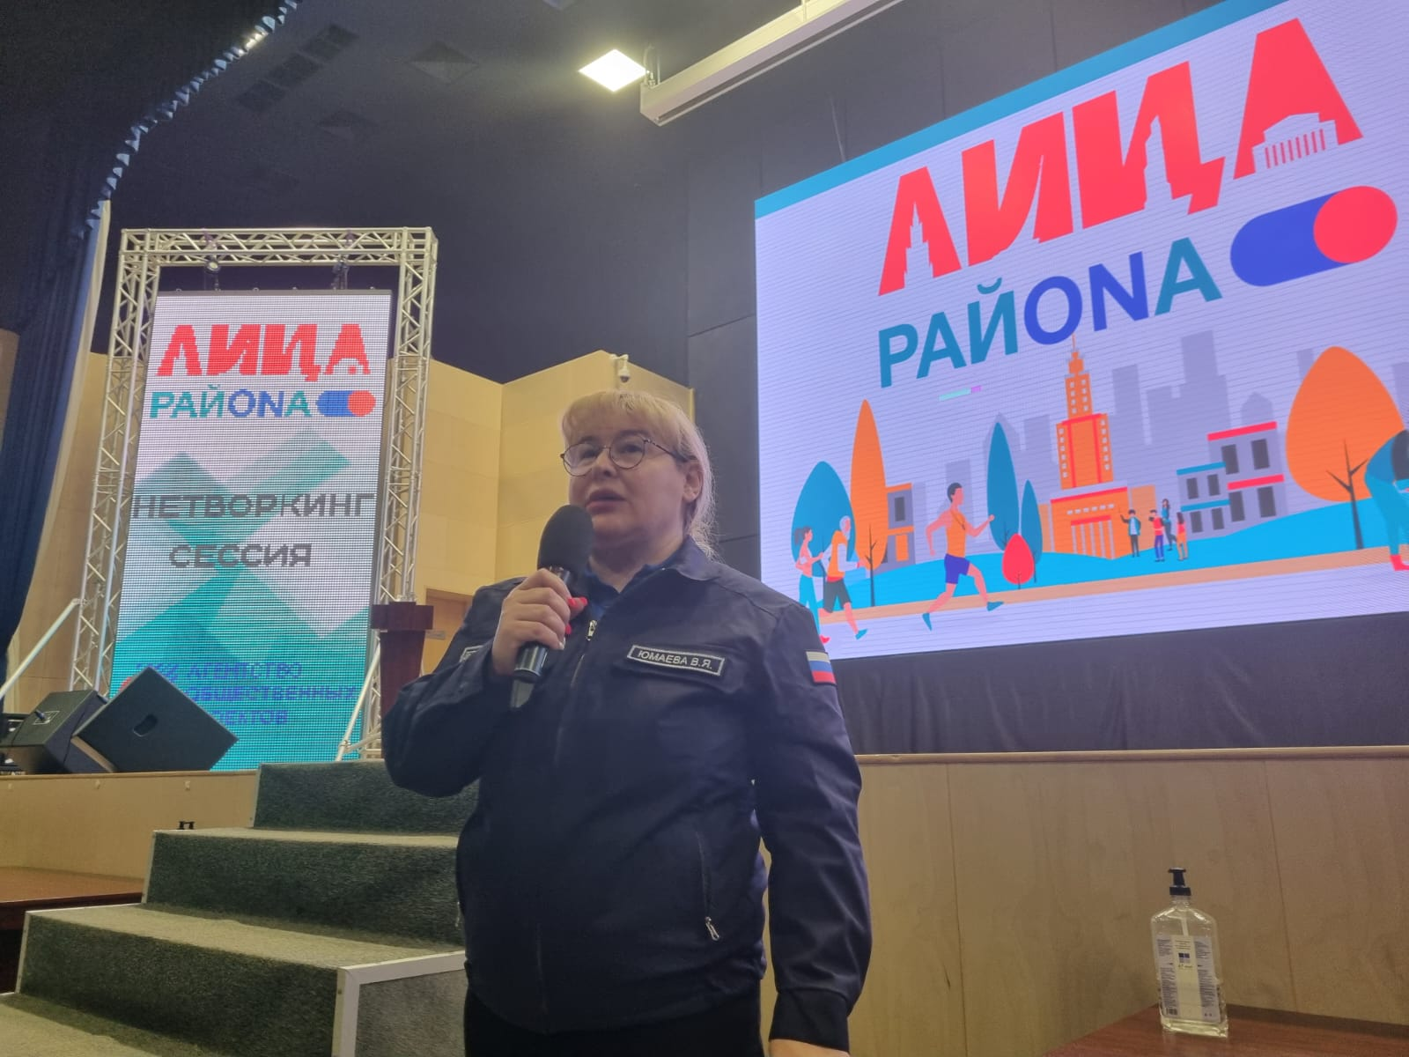

О новом проекте по профилактической работе говорили в округе

Сотрудники Управления по ЮЗАО Департамента ГОЧСиПБ приняли участие в нетворкинг- сессии Молодежного совета органов исполнительной власти города Москвы. Сессия прошла в ГБУ «Центр молодежного парламентаризма» по адресу: улица Каховка дом 21.
Мероприятие организовано для распространения положительного опыта, полученного в рамках пилотного проекта по пожарно-профилактической работе в жилом секторе города Москвы.
Со вступительным словом обратилась к участникам сессии заместитель начальника Управления по ЮЗАО Департамента ГОЧСиПБ Венера Юмаева:
«Сегодня мы расскажем вам о своевременном появлении очень нужного и актуального проекта, над которым работают Департамент ГОЧСиПБ, Департамент территориальных органов исполнительной власти, ГБУ «Центр гражданской активности» и Государственное автономное учреждение «Московское агентство реализации общественных проектов».
Если совсем коротко, то проект направлен на повышение грамотности населения округа в области обеспечения пожарной безопасности и личной ответственности каждого жителя за свой дом.
Проект прошел апробацию в 2021 году в Западном округе Москвы. После того, как он заработал, цифры по количеству пожаров и возгораний за год уменьшились.
Совместно с префектурой, управами районов ЮЗАО мы будем проводить встречи с районными молодежными советами, общественными советниками, круглые столы и занятия по обучению методам доведения информации до населения округа. Эти встречи мы обеспечим выступлениями профессионалов, которые имеют большой практический опыт. На мероприятиях будут вручаться наглядные раздаточные материалы: плакаты и памятки.
Также рассматривается вопрос организации экскурсий в Пожарно-спасательные части и Аварийно-спасательные отряды, в ходе экскурсий планируется проведение практических занятий с участниками.
Уже достигнута договоренность об участии в мероприятиях специалистов различных специализированных подразделений.
Главное – начать. С этой целью мы обратились в Префектуру ЮЗАО и получили поддержку со стороны заместителя префекта Владимира Промыслова. Уже составляется график проведения встреч в районах округа.
Мы приглашаем всех неравнодушных и инициативных жителей Юго-Запада активно поучаствовать в этом проекте».

